**MANUAL DE USUARIO**

**Proyecto: MENNTUN**



**INTEGRANTES:**

**USECHE MONTEALEGRE SARAH MAGDIEL**

**MENDEZ PEREZ VERONICA DANEYDI**

**CASAS PULIDO DANIEL STEVEN**

**PEÑA FANDIÑO EIDER STEVEN**

**GARAY NARANJO BRAYAN STEVEN**

**INSTRUCTOR:**

**GRACIELA ARIAS VARGAS**

**BOGOTÁ 01 DE NOVIEMBRE DE 2O22**

**SERVICIO NACIONAL DE APRENDIZAJE – SENA**

**CENTRO ELECTRICIDAD, ELECTRÓNICA Y TELECOMUNICACIONES – CEET**

**TRIMESTRE V**

**MENNTUN**

Manual de Usuario

Versión: 001

Fecha: 01/11/2022

| Queda prohibido cualquier tipo de explotación y, en particular, la reproducción, distribución, comunicación pública y/o transformación, total o parcial, por cualquier medio, de este documento sin el previo consentimiento expreso y por escrito de la Junta de Andalucía. |
| --- |

**HOJA DE CONTROL**

| **Proyecto** | Menntun | | |
| --- | --- | --- | --- |
| **Entregable** | Manual de Usuario | | |
| **Autor** | Menntun | | |
| **Versión/Edición** | 001 | | |
| **Fecha Versión** | 01/11/2022 | | |
| **Nº Total de Páginas** |  | | |

REGISTRO DE CAMBIOS

| **Versión** | **Causa del Cambio** | **Responsable del Cambio** | **Fecha del Cambio** |
| --- | --- | --- | --- |
| 001 | Versión inicial | Garay Naranjo Brayan Steven | 01/11/2022 |
| 002 | Arreglos | Méndez Pérez Verónica Daneydi  Casas Pulido Daniel Steven  Useche Montealegre Sarah Magdiel  Garay Naranjo Brayan Steven  Peña Fandiño Eider Steven | 02/11/2022 |
| 003 | Arreglo final | Garay Naranjo Brayan Steven | 21/03/2023 |

CONTROL DE DISTRIBUCIÓN

| **Nombre y Apellidos** |
| --- |
|  |
|  |
|  |
|  |
|  |

**ÍNDICE**

1 DESCRIPCIÓN DEL SISTEMA 4

1.1 Objetivo 4

1.2 Alcance 4

1.3 Funcionalidad 4

2 MAPA DEL SISTEMA 5

2.1 Modelo Lógico 5

2.2 Navegación 5

3 DESCRIPCIÓN DEL SISTEMA 6

3.1 Subsistema 1 6

3.1.1 Pantalla 1 6

3.1.2 Mensajes de error 6

3.1.3 Ayudas contextuales 6

4 FAQ 7

7 BIBLIOGRAFÍA Y REFERENCIAS 10

# DESCRIPCIÓN DEL SISTEMA

## Objetivo

Facilitar la forma de calificación, en la básica secundaria. Implementando una forma factible y dinámica para que tanto estudiantes como docentes, tengan un mejor orden en sus notas. De esta manera, se crea una forma más sencilla que beneficia tanto a la institución como a los relacionados con la misma.

## 

## Alcance

## Este documento describe el contenido mínimo para el sistema de información de una plataforma educativa que realiza el manejo de notas de una institución educativa de manera ordenada y eficaz.

## Funcionalidad

Se da a conocer el funcionamiento de nuestra plataforma educativa y lo que podemos hacer en los diferentes apartados que están en nuestro software, tales como estudiantes, docentes y administrador.

# MAPA DEL SISTEMA

## Navegación

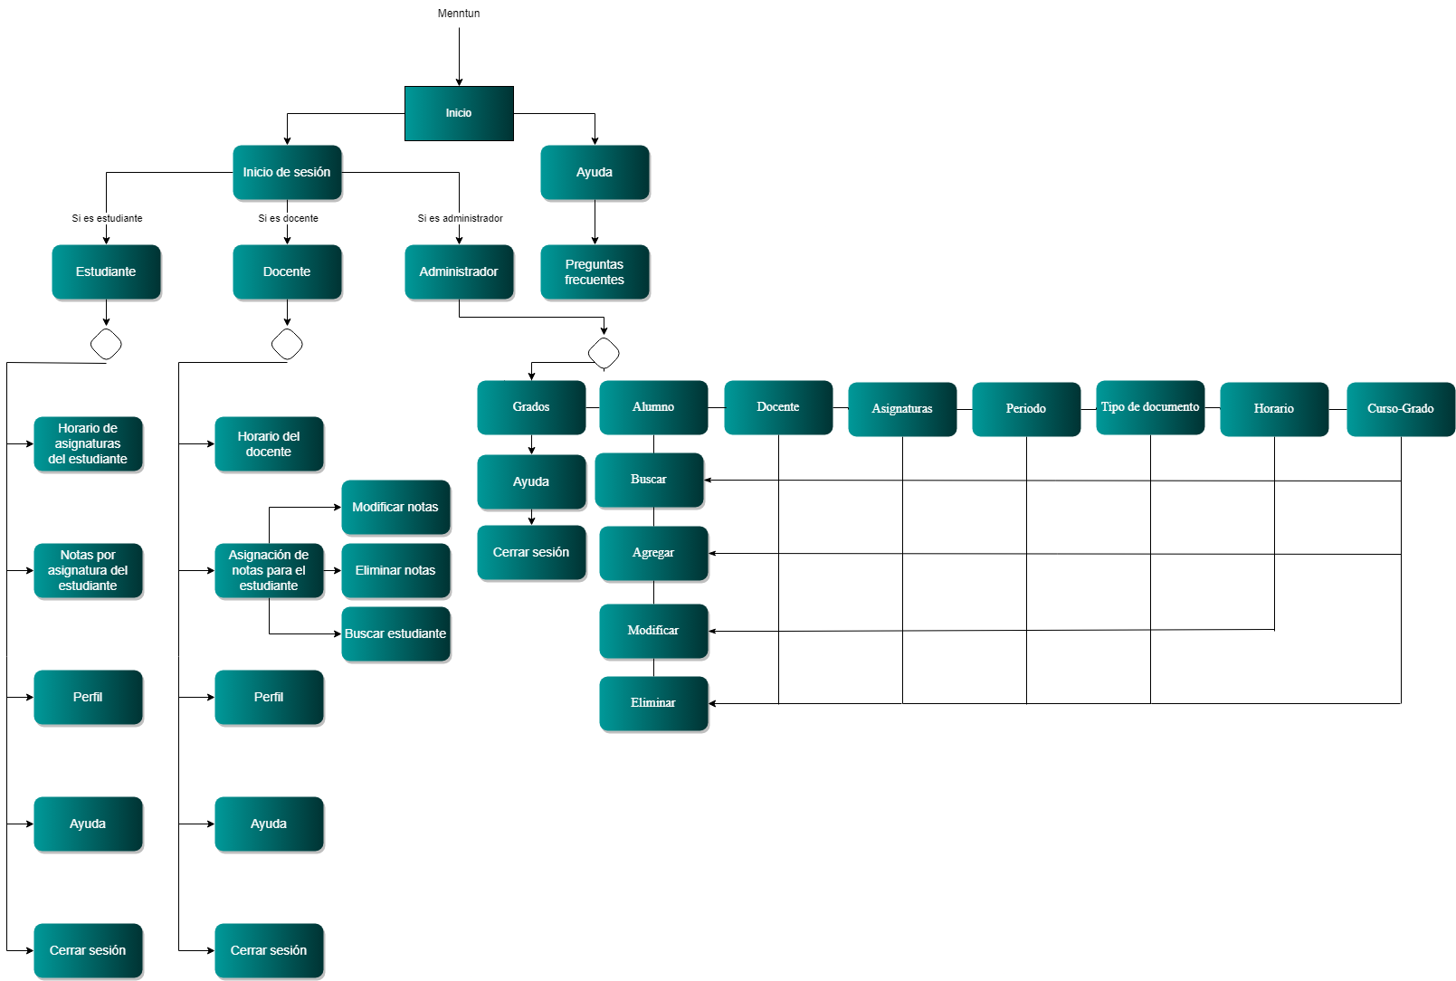

# DESCRIPCIÓN DEL SISTEMA

**MODULOS ALUMNO**

| **Módulo-Login alumno**  **Objetivo:** Empezaremos con el inicio de sesión con nuestro respectivo usuario ya creado en nuestra plataforma y así acceder al sistema | |
| --- | --- |
|  | **Correo:** Ingresamos el correo electrónico ya registrado en nuestra plataforma  **Contraseña:** Ingresamos contraseña ya registrada en nuestra plataforma  **Olvidó su contraseña:** Botón que lo redireccionará a un módulo para recuperar su respectiva contraseña |

| **Módulo-Registro alumno**  **Descripción:** En este apartado podremos ingresar datos personales para el correcto registro en la plataforma | |
| --- | --- |
|  | **Nombre 1:** Se ingresa el nombre completo del usuario  **Nombre 2:** Se ingresa el nombre completo del usuario  **Correo:** Ingresa el correo electrónico con el que desea crear la cuenta  **Teléfono :** Ingresa el respectivo teléfono  **Ingreso de contraseña:** Se ingresa su respectiva contraseña  **Confirmación de contraseña:** Ingresa nuevamente la contraseña  **Rol:** Seleccionará el rol alumno |

| **Modulo - Apartado Estudiante**  **Objetivo:** En este módulo encontraremos unos botones que lo llevaran al perfil del alumno donde encontraremos los apartados de notas, preguntas frecuentes, perfil y asignaturas | |
| --- | --- |
|  | **Inicio:** Lo redirige al inicio de la página  **Notas:** Lo lleva a las notas puestas por el docente  **asignaturas:** Lo lleva a las asignaturas programadas  **Preguntas frecuentes:** Lo enviará a las preguntas más frecuentes de la plataforma  **Perfil:** ingresara a una interfaz donde se encuentra la información personal |

| **Módulo - Asignaturas estudiante**  **Objetivo:** Aquí podrá visualizar las asignaturas de cada estudiante donde se encuentran diferentes cuadros con su información de las materias y el docente que las dicta | |
| --- | --- |
|  | **Regresar:** Encontrará un botón de regresar que lo redirigirá al perfil de estudiante  **Imprimir:** encontrará un botón para imprimir la vista previa de las asignaturas |

| **Módulo - Alumno notas**  **Objetivo:** Aquí podrá ingresar, verificar los estudiantes de la institución y así mismo realizar diferentes acciones como modificar, eliminar o buscar a los mismos | |
| --- | --- |
|  | **Buscar:** Se digitara el número de el estudiante para poder gestionarlo  **Modificar**: Cuenta con un botón para modificar dichos datos del estudiante  **Eliminar:** Se eliminará al estudiante del sistema |

| **Módulo - Alumno perfil**  **Objetivo:** Aquí podrá ingresar, y verificar su perfil de alumno donde contará con su información personal | |
| --- | --- |
|  | **Botón asignaturas:** lo redirigirá a las asignaturas del estudiante  **Notas** : Cuenta con  un botón para redirigirlo a las notas del estudiante  **Regresar :** Cuenta con un botón para regresar |

**MÓDULOS DOCENTE**

| **Módulo-Login docente**  **Objetivo:** Empezaremos con el inicio de sesión con nuestro respectivo usuario ya creado en nuestra plataforma y así acceder al sistema | |
| --- | --- |
|  | **Correo:** Ingresamos el correo electrónico ya registrado en nuestra plataforma  **Contraseña:** Ingresamos contraseña ya registrada en nuestra plataforma  **Olvidó su contraseña:** Botón que lo redireccionará a un módulo para recuperar su respectiva contraseña |

| **Modulo - Apartado docente**  **Objetivo:** En este módulo encontraremos unos botones que lo llevaran al perfil del alumno donde encontraremos los apartados de notas, preguntas frecuentes, horarios y promedio | |
| --- | --- |
|  | Inicio: Lo enviará al inicio de la página  Subir notas: Lo llevara a subir notas de los alumnos  Preguntas frecuentes: Lo redirige a las preguntas más frecuentes de la plataforma  Opciones: Podrá ver sus opciones de configuración  Horarios: Podrá ver sus respectivos horarios  Promedio: Le mostrará el promedio de notas del alumno  Perfil: Lo lleva a su perfil |

| **Módulo - Docente subir notas**  **Objetivo:** Aquí podrá ingresar y verificar los docentes de la institución y así mismo realizar diferentes acciones como modificar, eliminar o buscar | |
| --- | --- |
|  | **Buscar:** Se digitara el número de el docente para poder gestionarlo  **Modificar:** Cuenta con un botón para modificar dichos datos del docente  **Eliminar:** Se eliminará al docente del sistema |

| **Módulo - Horarios docente**  **Objetivo:** Aquí podrá visualizar los horarios de la institución y así mismo realizar diferentes acciones como modificar, eliminar o buscar | |
| --- | --- |
|  | **Buscar:** Se digitara el número de id de los horarios para poder gestionarlo  **Modificar:** Cuenta con un botón para modificar los horarios    **Eliminar:** Se eliminará el horario del sistema |

## 

| **Módulo - docente perfil**  **Objetivo:** Aquí podrá ingresar, y verificar su perfil de docente donde contará con su información personal | |
| --- | --- |
|  | **Botón subir notas :** lo redirigirá a el apartado subir notas a los estudiantes  **Horarios** : Cuenta con  un botón para redirigirlo al apartado horarios docente  **Regresar :** Cuenta con un botón para regresar |

## 

**MÓDULOS ADMINISTRADOR**

| **Módulo-Login administrador**  **Objetivo:** Empezaremos con el inicio de sesión con nuestro respectivo usuario ya creado en nuestra plataforma y así acceder al sistema | |
| --- | --- |
|  | **Correo:** Ingresamos el correo electrónico ya registrado en nuestra plataforma  **Contraseña:** Ingresamos contraseña ya registrada en nuestra plataforma  **Olvidó su contraseña:** Botón que lo redireccionará a un módulo para recuperar su respectiva contraseña |

| **Modulo - Apartado Administrador**  **Objetivo:** En este módulo encontrará unos botones que lo llevaran al perfil administrador, preguntas frecuentes, opciones y usuarios | |
| --- | --- |
|  | **Inicio:** Lo enviará al inicio de la página  **Preguntas frecuentes:** Lo redirige a las preguntas más frecuentes de la plataforma  **Opciones:** Podrá ver sus opciones de configuración  **Perfil:** Lo lleva a su perfil  **Usuarios:** Le permitirá aceptar o rechazar a los usuarios registrados en el sistema |

| **Módulo - alumnos**  **Objetivo:** Aquí podrá visualizar los alumnos de la institución y así mismo realizar diferentes acciones como modificar, eliminar o buscar activar y desactivar los alumnos | |
| --- | --- |
|  | **Buscar:** Se digitara el número de id del periodo para poder gestionarlo  **Modificar:** Cuenta con un botón para modificar el periodo    **Eliminar:** Se eliminará el periodo del sistema |

| **Registro alumno**  **Descripción:** En este apartado podremos ingresar datos personales para el correcto registro en la plataforma | |
| --- | --- |
|  | **Nombres:** Se ingresa el nombre completo del usuario  **Nombres:** Se ingresa el nombre completo del usuario  **Correo:** Ingresa el correo electrónico con el que desea crear la cuenta  **Teléfono :** Ingresa el respectivo teléfono  **Ingreso de contraseña:** Se ingresa su respectiva contraseña  **Confirmación de contraseña:** Ingresa nuevamente la contraseña  **Rol:** Seleccionará el rol alumno |

| **Módulo - docentes**  **Objetivo:** Aquí podrá visualizar los docentes de la institución y así mismo realizar diferentes acciones como modificar, eliminar o buscar activar y desactivar los alumnos | |
| --- | --- |
|  | **Buscar:** Se digitara el número de id del periodo para poder gestionarlo  **Modificar:** Cuenta con un botón para modificar el periodo    **Eliminar:** Se eliminará el periodo del sistema |

| **Registro docente**  **Descripción:** En este apartado podremos ingresar datos personales para el correcto registro en la plataforma | |
| --- | --- |
|  | **Nombres:** Se ingresa el nombre completo del usuario  **Nombres:** Se ingresa el nombre completo del usuario  **Correo:** Ingresa el correo electrónico con el que desea crear la cuenta  **Teléfono :** Ingresa el respectivo teléfono  **Ingreso de contraseña:** Se ingresa su respectiva contraseña  **Confirmación de contraseña:** Ingresa nuevamente la contraseña  **Rol:** Seleccionará el rol alumno |

| **Módulo - Asignación cursos**  **Objetivo:** Aquí podrá visualizar los documentos de la institución y así mismo realizar diferentes acciones como modificar, eliminar o buscar | |
| --- | --- |
|  | **Buscar:** Se digitara el número de id del curso para poder gestionarlo  **Modificar:** Cuenta con un botón para modificar la asignación del curso    **Eliminar:** Se eliminará el curso de dicha tabla |

| **Módulo - agregar cursos**  **Objetivo:** Aquí podrá visualizar un formulario de agregar curso con todos lo apartados de su registro | |
| --- | --- |
|  | **Curso:** Se ingresa el id de curso  **Grado :** Se ingresa el id del grado  **regresar:** boton que lo direccionará a la tabla de los cursos |

| **Módulo - grados**  Objetivo: Aquí podrá visualizar los grados de la institución y así mismo realizar diferentes acciones como modificar, eliminar o buscar | |
| --- | --- |
|  | Buscar: Se digitara el número de id del grado para poder gestionarlo  Modificar: Cuenta con un botón para modificar los grados    Eliminar: Se eliminará el grado de dicha tabla |

| **Módulo - Asignaturas**  **Objetivo:** Aquí podrá visualizar las asignaturas de cada estudiante y así mismo realizar diferentes acciones como modificar, eliminar o buscar | |
| --- | --- |
|  | **Id asignatura:** Se visualiza el id de la asignatura  **modificar:** Se modifica la asignatura correspondiente  **estado:** Se visualiza si esta activa o no  **Asignatura:** Se agrega la asignatura correspondiente |

| **Módulo - Agregar asignaturas**  **Objetivo:** Aquí podrá visualizar un formulario de agregar asignaturas con todos lo apartados de su registro | |
| --- | --- |
|  | **Asignatura:** Se agrega la asignatura correspondiente |

| **Módulo - modificar asignatura**  **Objetivo:** Aquí podrá visualizar la modificación de asignatura | |
| --- | --- |
|  | **asignatura :** Se ingresa la asignatura que se va modificar |

| **Módulo - Periodo**  **Objetivo:** Aquí podrá visualizar los periodos de la institución y así mismo realizar diferentes acciones como modificar, eliminar o buscar | |
| --- | --- |
|  | Buscar: Se digitara el número de id del periodo para poder gestionarlo  Modificar: Cuenta con un botón para modificar el periodo    Eliminar: Se eliminará el periodo de dicha tabla |

| **Módulo - agregar Período**  **Objetivo:** Aquí podrá visualizar los periodos de la institución y así mismo realizar diferentes acciones como modificar, eliminar o buscar | |
| --- | --- |
|  | periodo: Se digitara el periodo a agregar |

| **Módulo - horarios**  **Objetivo:** Aquí podrá visualizar los horarios de la institución y así mismo realizar diferentes acciones como modificar, eliminar o buscar | |
| --- | --- |
|  | Buscar: Se digitara el número de id del horario  Modificar: Cuenta con un botón para modificar el horario    Eliminar: Se eliminará el periodo de dicha tabla |

| **Módulo - agregar horarios**  **Objetivo:** Aquí podrá visualizar los horarios de la institución y así mismo realizar diferentes acciones como modificar, eliminar o buscar | |
| --- | --- |
|  | hora inicial: Se digitara el número de id del horario de hora inicial  hora final :Se digitara el número de id del horario de hora final  fecha : Se digita la fecha del horario  aula: se digita el aula  curso: se digita el curso al que pertenece  id docente : se digita el id docente al que le pertenece al horario |

| **Módulo - tipo documento**  **Objetivo:** Aquí podrá visualizar los horarios de la institución y así mismo realizar diferentes acciones como modificar, eliminar o buscar | |
| --- | --- |
|  | Buscar: Se digitara el número de id del horario  Modificar: Cuenta con un botón para modificar el documento    desactivar : Se desactiva el documento de dicha tabla |

| **Módulo - agregar tipo documento**  **Objetivo:** Aquí podrá visualizar para agregar el tipo de documento | |
| --- | --- |
|  | tipo documento: Se digitara el número del documento que se va agregar |

| **Módulo - modificar tipo documento**  **Objetivo:** Aquí podrá visualizar para agregar el tipo de documento | |
| --- | --- |
|  | tipo documento: Se digitara el número del documento que se va modificar |

| **Módulo - ayuda**  **Objetivo:** Aquí podrá visualizar para agregar el tipo de documento | |
| --- | --- |
|  | **preguntas frecuentes** : se encuentran las preguntas más frecuentes como lo son para el alumno administrador y docente |

### 

# FAQ

**¿Cómo puedo editar las notas de mis alumnos?**

1. Ingrese al apartado de “Subir Notas”.
2. Dele clic al curso del cual desea ver las notas.
3. Haga clic en el botón de “editar”.

**¿Qué hago si olvido mi contraseña?**

Cuando vaya a iniciar sesión, haga clic donde dice “¿has olvidado tu contraseña?”.

Ahora deberá revisar los mensajes del numero con el que registro la cuenta.

Deberá ingresar el código que le llegó en dicho mensaje.

Si el código es correcto, MENNTUN le permitirá cambiar su contraseña a una nueva.

| **Término** | **Descripción** |
| --- | --- |
|  |  |
|  |  |
|  |  |

# BIBLIOGRAFÍA Y REFERENCIAS

| **Referencia** | **Título** |
| --- | --- |
|  |  |
|  |  |

|  |  |
| --- | --- |